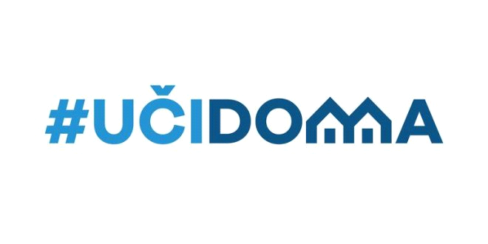
SEDMIČNI PLAN RADA PO PREDMETIMA ZA PERIOD 06.04.2020. – 10.04.2020.
RAZRED I PREDMET: IX - Italijanski jezik
NASTAVNIK: Dragana Matić

DAN | ISHODI | AKTIVNOSTI | SADRŽAJ/POJMOVI | NAČIN KOMUNIKACIJE
PONEDELJAK  06.04.2020. | Primjeni osnovna gramatička pravila | Pažljivo gleda video i prepisuje data objašnjenja i primjere, popunjava zadata vježbanja | Imperativo diretto dei verbi irregolari | Viber, e-platforma
UTORAK
07.04.2020.
SRIJEDA  08.04.2020. | Primijeni osnovna gramatička pravila | Pažljivo gleda video i prepisuje data objašnjenja i primjere, povezuje rečenice | Imperativo diretto con i pronomi diretti | Viber, e- platforma
ČETVRTAK
09.04.2020.
PETAK
10.04.2020.

POVRATNA INFORMACIJA U TOKU SEDMICE

